КАЛУЖСКАЯ ОБЛАСТЬ

ДЗЕРЖИНСКИЙ РАЙОН

МУНИЦИПАЛЬНОЕ ОБРАЗОВАНИЕ

СЕЛЬСКОЕ ПОСЕЛЕНИЕ «ДЕРЕВНЯ ГАЛКИНО»

СЕЛЬСКАЯ ДУМА

**О вступлении в Проект «Программа**

**поддержки местных инициатив»**

В соответствии со ст. 17 Устава муниципального образования сельское поселение «Деревня Галкино», на основании протокола схода граждан от 19.10.2024 годапо обсуждению проекта **«**Программа поддержки местных инициатив»Сельская Дума:

**РЕШИЛА:**

1. Вступить в Проект **«**Программа поддержки местных инициатив».

2. Утвердить заключение о результатах инициативной группы по вопросу обсуждения проекта **«**Программа поддержки местных инициатив»**:** на конкурс вынесено Ремонт участков автомобильных дорог общего пользования местного значения сельского поселения «Деревня Галкино

3. Обнародовать настоящее решение путем размещения на стендах и на официальном сайте администрации в интернет сети.

4. Настоящее Решение вступает в силу с момента его подписания.

от 24 января 2025 г

РЕШЕНИЕ д. Галкино

№ 190

Глава сельского посе

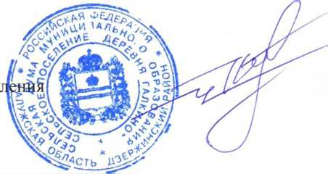

И.В. Нятин